**СОСТАВЛЕНИЕ ИНФОЛОГИЧЕСКОЙ МОДЕЛИ ПРЕДМЕТНОЙ ОБЛАСТИ И ДАТАЛОГИЧЕСКОЕ ПРОЕКТИРОВАНИЕ**

***Задание № 1*** Разработать Инфологическую модель для своей предметной области.

***Задание № 2*** Выполнить Нормализацию отношений для своей предметной области и приведение к 3НФ.

***Задание № 3*** Выполнить Даталогическое проектирование для своей предметной области.

***Задание № 1***

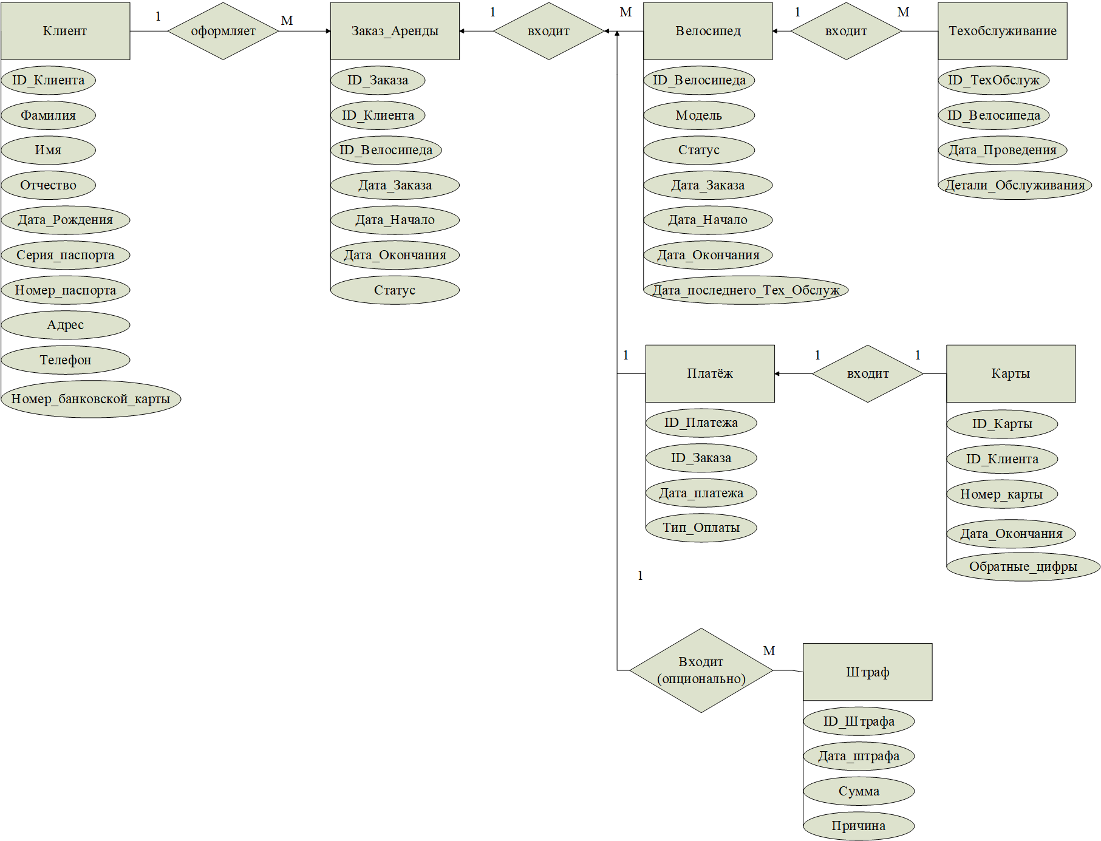

Рисунок 8 Инфологическая модель

***Задание № 2***

Клиенты (ID_Клиента, Фамилия, Имя, Отчество, Дата_Рождения, Пол, Серия_Паспорта, Номер_Паспорта, Адрес, Телефон)

Велосипеды (ID_Велосипеда, Модель, Статус)

Заказы_Аренды (ID_Заказа, ID_Клиента, ID_Велосипеда, Дата_Заказа, Дата_Начала, Дата_Окончания, Статус)

Платежи (ID_Платежа, ID_Заказа, Дата_Платежа, Сумма, Тип_Оплаты)

Штрафы (ID_Штрафа, ID_Заказа, Дата_Штрафа, Сумма, Причина)

Техобслуживание (ID_ТехОбслуж, ID_Велосипеда, Дата_Проведения, Детали_Обслуживания)

Карты(ID_карты, Номер_Карты, Дата_Окончания, Обратные_цифры)

Приведение к 3НФ:

Таблица Клиенты

Первичный ключ (PK): ID_Клиента

Поля:

* Фамилия
* Имя
* Отчество
* Дата_Рождения
* Серия_Паспорта
* Номер_Паспорта
* Адрес
* Телефон

Таблица Карты

PK: Код_Карты

Внешний ключ (FK): ID_Клиента → Клиенты.ID_Клиента

Поля:

* ID_Карты
* Дата_Окончания
* Обратные_цифры

Таблица Велосипеды

PK: ID_Велосипеда

Поля:

* Модель
* Состояние

Таблица Заказ_Аренды

PK: ID_Заказа

FK: ID_Клиента → Клиенты.ID_Клиента

FK: ID_Велосипеда → Велосипеды.ID_Велосипеда

Поля:

* Дата_Заказа
* Дата_Начало
* Дата_Окончания
* Статус

Таблица Техобслуживание

PK: ID_ТехОбслуж

FK: ID_Велосипеда → Велосипеды.ID_Велосипеда

Поля:

* Дата_Проведения
* Детали_Обслуживание

Таблица Платежи

PK: ID_Платежа

FK: ID_Заказа → Заказ_Аренды.ID_Заказа

Поля:

* Дата_платежа
* Тип_Оплаты

Таблица Штрафы

PK: ID_Штрафа

FK: ID_Заказа → Заказ_Аренды.ID_Заказа

Поля:

* Дата_штрафа
* Сумма
* Причина

***Задание № 3***

Клиенты

|  |  |  |  |  |  |  |
| --- | --- | --- | --- | --- | --- | --- |
| Наименование поля | Тип данных | Длина | Допустимое значение | Первичный ключ | Внешний ключ | Описание |
| ID_клиента | Счетчик |  | NOT_NULL | + |  | Идентификатор пользователя |
| Фамилия | Короткий текст | 30 |  |  |  | Фамилия клиента |
| Имя | Короткий текст | 30 |  |  |  | Имя клиента |
| Отчество | Короткий текст | 30 |  |  |  | Отчество клиента |
| Дата_Рождения | ДАТА |  |  |  |  | Дата рождения клиента |
| Пол | Короткий текст | 30 | «М», «Ж» |  |  | Пол клиента |
| Серия_Паспорта | ЧИСЛОВОЙ | 4 |  |  |  | Серия паспорта клиента |
| Номер_Паспорта | ЧИСЛОВОЙ | 6 |  |  |  | Номер паспорта клиента |
| Домашний адрес | ДЛИННЫЙ ТЕКСТ | 200 |  |  |  | Домашний адрес клиента |
| Телефон | КОРОТКИЙ ТЕКСТ | 11 |  |  |  | Номер телефона клиента |

Велосипеды

|  |  |  |  |  |  |  |
| --- | --- | --- | --- | --- | --- | --- |
| Наименование поля | Тип данных | Длина | Допустимое значение | Первичный ключ | Внешний ключ | Описание |
| ID_Велосипеда | Счетчик |  | NOT_NULL | + |  | Идентификатор велосипеда |
| Модель | Короткий текст | 100 |  |  |  | Модель велосипеда |
| Статус | Короткий текст | 20 | «Доступен»,  «Арендован»,  «На ремонте» |  |  | Текущий статус велосипеда |

Заказы аренды

|  |  |  |  |  |  |  |
| --- | --- | --- | --- | --- | --- | --- |
| Наименование поля | Тип данных | Длина | Допустимое значение | Первичный ключ | Внешний ключ | Описание |
| ID_Заказа | Счетчик |  | NOT_NULL | + |  | Идентификатор заказа |
| ID_клиента | ЧИСЛОВОЙ |  | NOT_NULL |  | + (Клиенты) | Клиент, который сделал заказ |
| ID_Велосипеда | ЧИСЛОВОЙ |  | NOT_NULL |  | + (Велосипеды) | Арендованный велосипед |
| Дата_Заказа | ДАТА_ВРЕМЯ |  | NOT_NULL |  |  | Дата оформление заказа |
| Дата_Начала | ДАТА |  | NOT_NULL |  |  | Дата начала аренды |
| Дата_окончания | ДАТА |  |  |  |  | Дата окончания аренды |
| Статус | Короткий текст | 20 | «открыт», «закрыт», «продлён» |  |  | Статус заказа |

Платежи

|  |  |  |  |  |  |  |
| --- | --- | --- | --- | --- | --- | --- |
| Наименование поля | Тип данных | Длина | Допустимое значение | Первичный ключ | Внешний ключ | Описание |
| ID_Платежа | Счетчик |  | NOT_NULL | + |  | Идентификатор платежа |
| ID_Заказа | ЧИСЛОВОЙ |  | NOT_NULL |  | + (Заказы_Аренды) | Связанный заказ |
| Дата_Пллатежа | ДАТА_ВРЕМЯ |  | NOT_NULL |  |  | Дата совершения платежа |
| Сумма | ЧИСЛОВОЙ |  |  |  |  | Сумма платежа |
| Тип_Оплаты | Короткий текст | 30 | «Наличные», «карта» |  |  | Тип оплаты |

Штрафы

|  |  |  |  |  |  |  |
| --- | --- | --- | --- | --- | --- | --- |
| Наименование поля | Тип данных | Длина | Допустимое значение | Первичный ключ | Внешний ключ | Описание |
| ID_Штрафа | Счетчик |  | NOT_NULL | + |  | Идентификатор штрафа |
| ID_Заказа | ЧИСЛОВОЙ |  | NOT_NULL |  | + (Заказы_Аренды) | Заказ, связанный со штрафом |
| Дата_Штрафа | ДАТА_ВРЕМЯ |  | NOT_NULL |  |  | Дата штрафа |
| Сумма | Денежный |  |  |  |  | Сумма штрафа |
| Причина | ДЛИННЫЙ ТЕКСТ | 200 |  |  |  | Причина штрафа |

Техобслуживание

|  |  |  |  |  |  |  |
| --- | --- | --- | --- | --- | --- | --- |
| Наименование поля | Тип данных | Длина | Допустимое значение | Первичный ключ | Внешний ключ | Описание |
| ID_ТехОбслуж | Счетчик |  | NOT_NULL | + |  | Идентификатор технического обслуживания |
| ID_Велосипеда | ЧИСЛОВОЙ |  | NOT_NULL |  | + (Велосипеды) | Велосипеды, проходящий техническое обслуживание |
| Дата_Проведения | ДАТА-ВРЕМЯ |  | NOT_NULL |  |  | Дата проведения технического обслуживания |
| Детали_Обслуживания | ДЛИННЫЙ ТЕКСТ | 500 |  |  |  | Описание технического обслуживания |

Карты

|  |  |  |  |  |  |  |
| --- | --- | --- | --- | --- | --- | --- |
| Наименование поля | Тип данных | Длина | Допустимое значение | Первичный ключ | Внешний ключ | Описание |
| ID_карты | СЧЁТЧИК |  | NOT_NULL | + |  | идентификатор карты |
| ID_Клиента | ЧИСЛОВОЙ |  |  |  | +(Клиенты) | Владелец карты |
| Номер_Карты | КОРОТКИЙ ТЕКСТ | 20 |  |  |  | 16-значный номер карты |
| Дата_Окончания | ДАТА |  |  |  |  | Срок действия карты |
| Обратные_цифры | ЧИСЛОВОЙ | 3 |  |  |  | 3 цифры на обратной стороне карты |